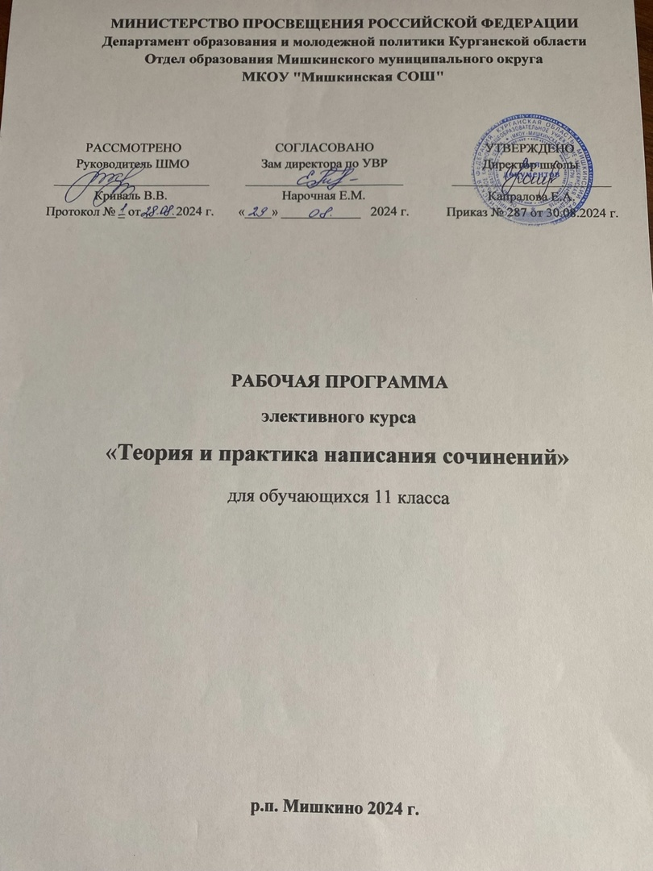

ПОЯСНИТЕЛЬНАЯ ЗАПИСКА
Рабочая программа учебного предмета «Теория и практика написания сочинений» для 11 класса составлена на основе Федерального государственного образовательного стандарта основного общего образования (ФГОС ООО.
Программа «Теория и практика написания сочинений» для 11 класса изучается в объеме 18 часов в год (0,5 часа в неделю) на основании учебного плана МКОУ «Мишкинская СОШ» Курганской области. Реализуется следующих нормативно-правовых документов и материалов:
-Федеральный перечень учебников, рекомендованных Министерством образования РФ к использованию в образовательном процессе в общеобразовательных учреждениях на 2024/ 2025 уч. год
- Программы курса «Русский язык». 10-11 классы. Базовый уровень/ авт.-сост. Н.Г. Гольцова. – М.: ООО «Русское слово – учебник», 2017.

Структура программы соответствует требованиям ФГОС ООО и содержит разделы:
1) планируемые результаты освоения учебного предмета, курса;
2) содержание учебного предмета, курса;
3) тематическое планирование с указанием количества часов, отводимых на освоение каждой темы.
В 2014 г. в «Приказ об утверждении порядка проведения государственной итоговой аттестации по образовательным программам среднего общего образования» были внесены изменения, на основе которых выпускников школ РФ обязали писать итоговое выпускное сочинение по допуску к ЕГЭ. При этом задание 26 (сочинение-рассуждение по тексту) в ЕГЭ по русскому языку по-прежнему является значительной частью всего экзамена. Данные сочинения направленны на выявление уровня коммуникативных компетенций учащихся:
- чтение (понимание логики высказывания, зрелость суждений);
- выражение собственного мнения;
- употребление аргументов и фактов в поддержку своих мыслей;
- уровень критического мышления;
- владение языковыми тропами;
- развернутое высказывание в соответствии с коммуникативной задачей;
- владение языковыми нормами при выражении мысли в письменной форме.
В связи с этим для учащихся 11 классов введен курс «Теория и практика написания сочинений».
Актуальность выбранного направления определяется ведущей ролью коммуникативных компетенций, ведь в нашей жизни постоянно возникают речевые ситуации различных характеров, и неумение владеть ими и анализировать их может привести к возникновению трудностей восприятия нашей речи в полной мере. Следовательно, нужно более глубокое познание форм и методов анализа как чужой речи (на основе художественных произведений), так и собственной (на основе свойств и взаимоотношений людей и вещей).
Вся работа направлена на получение качественных знаний, умений и навыков.
Сочинения по литературе и по русскому языку основываются на достижениях лингвистической науки и призвано обучить умелой, искусной речи, вызвать интерес к изучению литературы, научить думать и анализировать самостоятельно. Подготовка к написанию итогового выпускного сочинения по литературе и к 26 заданию в ЕГЭ по русскому языку сопутствуют анализу и восприятию текстов разной жанровой принадлежности.
Целью данной программы является помощь учащимся в обобщении полученных знаний по литературе, развитии умений разностороннего анализа текстов, развитии умений формулировать и развернуто высказывать свое мнение, подтверждая его аргументами и фактами.
Задачами курса являются:
- совершенствование навыков выражать собственное мнение;
- формирование умений следить за логикой высказывания;
- формирование умений отбирать аргументы и факты в поддержку своих мыслей;
- развитие исследовательских навыков;
- формирование умений строить развернутое высказывание в соответствии с коммуникативной задачей;
- формирование навыков анализа художественных текстов и критических статей;
- развить умение использовать языковые тропы.
Содержание программы курса полностью соответствует целям и задачам основной общеобразовательной программы среднего общего образования, срок реализации 2021-2022 уч.г.
Структура программы включает в себя следующие разделы: пояснительная записка, планируемый результаты освоения обучающимися программы курса, тематическое планирование, содержание курса.
Элементы программы э курса частично отражают содержание программного материала гуманитарных учебных предметов (русский язык, литература, риторика).
Виды деятельности подобраны с учетом возрастных и мыслительных особенностей учащихся.
В зависимости от уровня освоенности понятийного аппарата проводятся лекционные уроки с изучением теоретических сведений.
В ходе работы с текстом проходят практикумы по разностороннему анализу художественных текстов и критических статей.
Практический итог курса – полноценное восприятие художественных произведений и критических статей, способность разностороннего анализа, написание сочинения-рассуждения на заданную тему и по тексту.
Принципы программы:
- Включение учащихся в активную деятельность.
- Доступность и наглядность.
- Связь теории с практикой.
- Учёт возрастных особенностей.
- Сочетание индивидуальных и коллективных форм деятельности.
- Целенаправленность и последовательность деятельности (от простого к сложному).

Планируемые результаты освоения учебного предмета «Теория и практика написания сочинений».
Личностные результаты:
- понимание и интерпретирование читаемого текст (адекватно
воспринимать информацию, содержащуюся в тексте);
- определение его основной темы, важнейшей мысли, позиции автора;
- оценивание позиции автора, на этой основе формирование замысла
собственного высказывания, определение его основной мысли;
- выстраивание композиции письменного высказывания, подчиняя её
логике выражения своего коммуникативного намерения;
Планируемые личностные результаты отражают сформированность социально значимых отношений школьников, и, прежде всего, ценностных отношений :
- к своему отечеству, своей малой и большой Родине как месту, в котором человек вырос;
- к культуре как духовному богатству общества;
- к знаниям как интеллектуальному ресурсу, обеспечивающему будущее человека, как результату кропотливого, но увлекательного учебного труда;
- к здоровью как залогу долгой и активной жизни человека, его хорошего настроения и оптимистического взгляда на мир;
- к семье как главной опоре в жизни человека и источнику его счастья;
- к труду как основному способу достижения жизненного благополучия человека, залогу его успешного профессионального самоопределения и ощущения уверенности в завтрашнем дне;
- к природе как источнику жизни на Земле;
- окружающим людям как безусловной и абсолютной ценности, как равноправным социальным партнерам, с которыми необходимо выстраивать доброжелательные и взаимоподдерживающие отношения.
Метапредметные результаты:
- выбор нужных для данного случая стиля и типа речи;
- отбор языковых средств, обеспечивающих точность и выразительность
речи;
- соблюдение норм литературного языка, в том числе орфографических и
пунктуационных;
- определение своей, личностной, позиции и способность корректного ее
выражения;
- соблюдение принятых в культурном обществе нормы речевого
поведения.
Предметные результаты:
- составление текста, связанного с особенностями публицистического и
художественного стилей;
- работа по написанию текстов в жанре эссе;
- работа по написанию текстов сочинений;
- редактирование собственных текстов.
Содержание учебного курса.
1.Понятие о сочинении – рассуждении. Композиция сочинения-рассуждения
2.Критерии оценивания сочинения – рассуждения. Что такое текст. Связь предложений в тексте
3.Выявление микротем в тексте
4.Стили текста: публицистический и художественный стили
5. Типы текста. Идея текста.
6. Виды и формы вступления
7. Проблематика текстов. Типы проблем
8. Способы формулировки проблемы текста
9. Типовые конструкции (клише) для формулирования проблемы
10. Виды комментариев к проблеме. Два типа комментария
11.Типовые конструкции (клише) для комментирования проблемы
12. Выявление и формулировка авторской позиции. Средства выражения позиции автора. Авторская позиция в художественном тексте
13.Типовые конструкции для выражения авторской позиции. Введение цитат в тексте сочинения
14. Аргументация собственного мнения. Согласие и несогласие с позицией автора. Аргументы, виды аргументов, способы аргументации
15.Типовые конструкции для выражения своей позиции
16. Виды заключения. Типовые конструкции, используемые в заключении
17.Речевое оформление сочинения. Связность и последовательность изложения
Календарно – тематическое планирование по «Теории и практике сочинений» 11 класс

«Теория и практика написания сочинений»
для обучающихся 11 класса
№ п/п | Тема урока | Дата
1. | Понятие о сочинении – рассуждении. Композиция сочинения-рассуждения
2. | Критерии оценивания сочинения – рассуждения. Что такое текст. Связь предложений в тексте
3. | Выявление микротем в тексте
4. | Стили текста: публицистический и художественный стили
5. | Типы текста. Идея текста.
6. | Виды и формы вступления
7. | Проблематика текстов. Типы проблем
8. | Способы формулировки проблемы текста
9. | Типовые конструкции (клише) для формулирования проблемы
10. | Виды комментариев к проблеме. Два типа комментария
11. | Типовые конструкции (клише) для комментирования проблемы
12. | Выявление и формулировка авторской позиции. Средства выражения позиции автора. Авторская позиция в художественном тексте
13. | Типовые конструкции для выражения авторской позиции. Введение цитат в тексте сочинения
14. | Аргументация собственного мнения. Согласие и несогласие с позицией автора. Аргументы, виды аргументов, способы аргументации
15. | Типовые конструкции для выражения своей позиции
16. | Виды заключения. Типовые конструкции, используемые в заключении
17. | Речевое оформление сочинения. Связность и последовательность изложения
18. | Итоговая практическая работа.

Литература для учителя
- Методическое пособие, изд. «Дрофа», серия «ЕГЭ. Практикум».
- Методическое пособие Подготовка к ЕГЭ. изд. «Дрофа»
- Д.Э.Розенталь. Справочник по орфографии и пунктуации. Издание разных лет
- Секреты хорошей речи. И.Б.Голуб, Д.Э.Розенталь. Издания разных лет.

Литература для учащихся
  - Исходные тексты, комментарии, упражнения и задания к ним.
3. Учебные пособия серии «ЕГЭ. 100 баллов» и др. изд. «Дрофа»
- Учебные пособия серии «ЕГЭ. Тестовые задания». изд. «Дрофа»
Учебно – методическое обеспечение
  - Таблицы
  - Видеопрезентации
  - Наборы текстов для практикумов и самостоятельной работы

